Обобщающий урок по теме:
« Агрегатные состояния вещества»
8 класс.

Цели урока:
- повторить основные формулы раздела физики тепловые явления с помощью решения задач;
- закрепить знания, умения, навыки, полученные при изучении раздела физики тепловые явления;
- обеспечить усвоение формул расчёта количества теплоты для различных тепловых процессов;
- научить ребят пользоваться таблицами и формировать у них умение осуществлять самоконтроль с помощью конкретных вопросов и использования дидактического материала.

- Повторение теоретического материала
Ответьте на вопросы:
- Какие агрегатные состояния вещества вы знаете?
- А чем можно объяснить существование различных агрегатных состояний?
- Заполните таблицу:
Агрегатное состояние вещества | Свойства вещества | Основные положения МКТ
Агрегатное состояние вещества | Свойства вещества | Расстояние между частицами | Взаимодействие частиц | Характер движения | Порядок расположения
Газ
Жидкость
Твердое

- Что называется агрегатным превращением? Приведите примеры?
- Что называется плавлением? Температурой плавления?
- Что называется отвердеванием? Температурой кристаллизации?
- Какой процесс называется парообразованием?
- В чем отличие испарения от кипения?
- Назовите причины, ускоряющие процесс испарения?
- Назовите причины, ускоряющие процесс испарения?
- Заполните таблицу:

Агрегатное превращение | Условия протекания | Как изменяются?
Агрегатное превращение | Условия протекания | Средняя скорость движения | Средняя внутренняя энергия | Среднее расстояние между молекулами | Порядок расположения
Плавление
Т → Ж
Отвердевание
Ж → Т
Парообразование
Ж → Г
Испарение
кипение
Конденсация
Г → Ж
Формулирование выводов: Любые агрегатные превращения можно объяснить на основе молекулярно-кинетической теории.

- Работа с графиками.
Изучите график и ответьте на вопросы:
а) С каким веществом происходят преобразования?
б) Какому процессу соответствует каждый участок графика?

3. Соедините стрелочками:
m |  | количество теплоты
λ |  | удельная теплота плавления
E |  | удельная теплоемкость
Q |  | масса
q |  | температура
L |  | удельная теплота сгорания топлива
c |  | удельная теплота парообразования
t |  | энергия

4. По цепочке записанных формул поясните, какие процессы происходят с веществом:

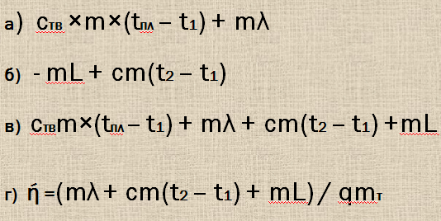

5. Ответьте на следующие вопросы:

1.Укажите процессы, которые происходят с веществом
2. Твердому или жидкому состоянию соответствуют участки АВ, ВС,CD,DE?
3. Рассчитайте расход энергии, соответствующий участкам AB,BC,CD,DE.

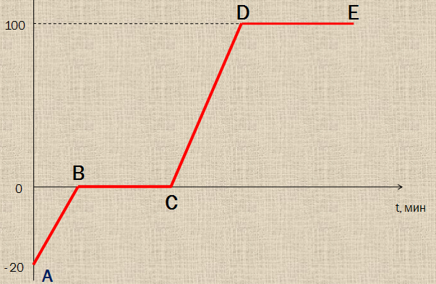

6 .Решите задачи:
1.Рассчитайте, какое количество каменного угля потребуется для плавления 1 кг меди, взятой при температуре 85 °С, если считать, что вся выделившаяся при полном сгорании каменного угля теплота пошла на нагрев и плавление меди.
2. Куску льда массой 5 кг при температуре 0°С было передано 1500 Дж теплоты. Расплавится ли весь лед? Какая установится температура?
3. Сколько воды, взятой при температуре 70°С, можно обратить в пар, если затратить на это 50% теплоты, выделившейся при сгорании 100 г керосина?

